**Открытое занятие по развитию речи в подготовительной группе: «Путешествие в страну Красивой речи»**

Цели:

1. Формировать умения обобщать, классифицировать.

2. Расширять словарный запас через участие в словесно-речевых играх.

Задачи:

1. Закреплять знания детей о гласных и согласных звуков.

2. Упражнять в делении слова на слоги, в подборе антонимов и синонимов.

3. формировать представление о фантазии, развивать целостное восприятие народных сказок, образное представление, эмоциональную сферу детей.

4. Воспитывать доброжелательное отношение друг к другу, инициативность.

Словарная работа: фантазия, солнце: яркое, лучистое, светлое, горячее.

Материалы и оборудование: солнце с лучиками, запись мелодии «волшебной музыки»

Ход занятия:

1. Организационный момент.

Воспитатель:

Ребята, вы когда-нибудь были в сказочном городе Красивой речи?

А вы хотели бы там побывать?

- Сегодня на занятии мы отправимся в путешествие в сказочный город Красивой речи. Попадая в этот сказочный город  люди немного меняются. Хотите узнать, как? Тогда в путь. Так как город  необычный, то и в путешествие мы отправимся необычным образом: с помощью фантазии.

-А что такое фантазия? (фантазия - это наши мечты, когда мы о чем –то мечтаем, что-то выдумываем то, чего нет на самом деле.

- Прежде, чем отправимся в это путешествие, давайте вспомним правила:

1. Каждый день всегда, везде,

На занятиях в игре,

Громко, четко, говорим,

Никуда мы не спешим.

2. Если хочешь ответить, не шуми,

Только руку подними.

-Итак, отправляемся в город Красивой речи. (Включается сказочная музыка)

Закройте пожалуйста глаза. Представьте себе, что мы летим на воздушном шаре сквозь облака. Сверху видим мы дома,заводы,леса, поля, которые его окружают, слышим журчание реки, чувствуем запах свежего воздуха после дождя.

2. Основная часть.

-Вот мы и прибыли. Посмотрите, ребята, что это? Ворота. – А на воротах – замок. Давайте, его откроем. А поможет нам пальчиковая гимнастика «Замок» Дети встают в круг и выполняют пальчиковую гимнастику.

На двери висит замок.

Кто его открыть бы мог?

Постучали  (на этом слове ритмично постукиваете друг об друга основаниями ладоней, не расцепляя пальцы)

Покрутили, (не расцепляя пальцы, одну руку тянете к себе, другую от себя, попеременно меняя их.

Потянули  (тянете ручки в разные стороны, выпрямляя пальцы, но не отпуская замок полностью.)

И открыли! (резко отпуская руки, разводите их широко в стороны.) 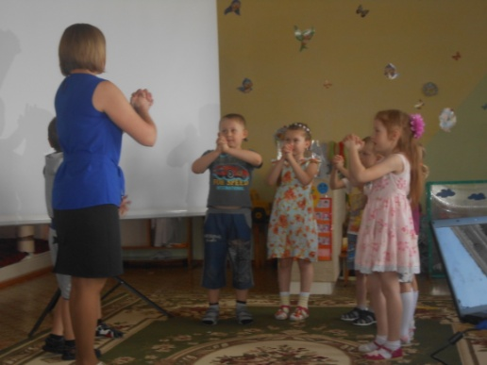

- Замок, мы открыли, молодцы!

-Ой, ребята, а здесь письмо!

Дорогие любимые наши ребята, помогите нам! Злые волшебники заколдовали наш город:

Все, что есть у нас: и дома, и поля, и леса, и дорожки, и речки и солнышко.

Помогите нам расколдовать нам наш город!

-Нужно помочь жителям этого города. Поможем? Да.

- Тогда, отгадайте загадку:

Среди поля голубого яркий блеск огня большого

Не спеша огонь тот ходит, землю – матушку обходит,

Светит весело в оконце. Догадались это… Солнце.

-Только почему-то оно грустное? У него нет лучиков.

-Злые волшебники и его заколдовали, а- лучики разбросали в разные стороны. Давайте найдем их все вместе!

-Чтобы расколдовать лучики нужно выполнить задания.

Воспитатель зачитывает задания, записанные на лучиках и выполнив задания, прикрепляет лучики к солнышку.

1.СЛАЙД

1  задание.    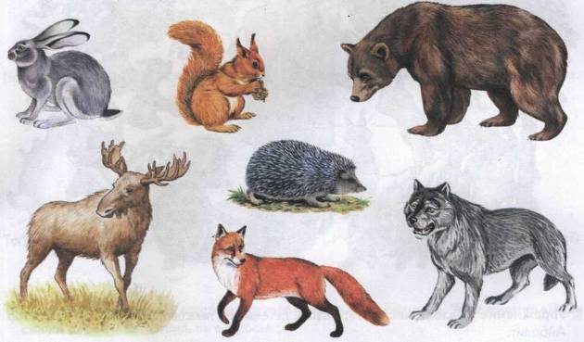

«Назови ласково» Воспитатель, бросая мяч ребенку называет слово, а он называет его ласково. 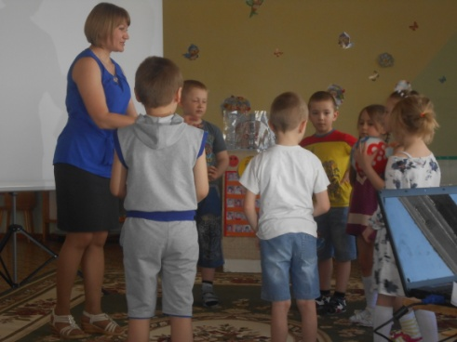

Примерные слова. Обезьяна, бегемот, лиса, заяц, кабан, медведь, белка

2. СЛАЙД

2  задание 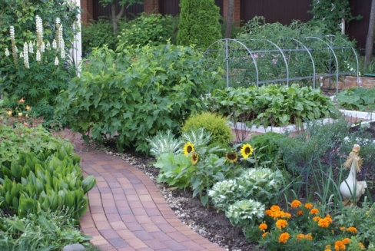

«Назови одним словом»

- груша, яблоко, персик, слива (фрукты)

- тюльпан, ирис, астра, роза (цветы)

- помидор, огурец, морковь, свекла (овощи)

-клубника, малина, вишня, крыжовник (ягоды)

 - укроп, петрушка, салат, щавель (зелень)

Игра «Хлопушки»

(методом прохлопывания определяете количество слогов в слове )

Гру – ша,  сли – ва,  ли – мон, пер – сик, аб – ри – кос,

а – пель – син,  ман – да – рин, яб – ло – ко.

«Слова – родственники»

Где растут фрукты? (В саду) Кто ухаживает за садом? (садовод)

Как называются растения, которые растут в саду? (садовые)

Ребята, скажите от какого слова образовались эти слова (сад). Слова сад, садовод, садовые, эти слова родственные.

3 СЛАЙД

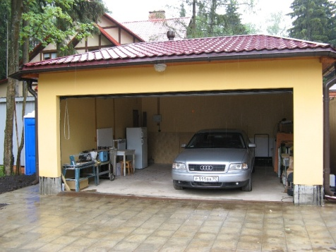

3 задание

«Что лишнее? »

- самолет, вертолет, истребитель, дерево

-апельсин, катер, теплоход, лодка

-машина, мотоцикл, кузнечик,

- велосипед, самокат, мопед, квадроцикл, стол.

4 СЛАЙД

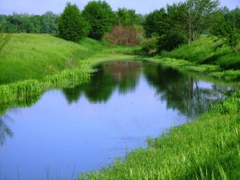

. 4 задание

Ребята,скажите что делает река?

Дети. Река течёт, бежит, журчит, шумит, плещется, бурлит, волнуется, шипит и т.д.

-Какие дети у меня молодцы. Много слов назвали.

-Как промолвит речка волшебное словечко – засыпают раки, позабыв о драке.

Как вы думаете, дети, кто еще может жить в реке?

Дети. В реке могут жить рыбы.

Ах, дети, дети, у жителей города случилась беда – рыбок в речке заколдовали. Без вашей помощи им не обойтись. Чтобы рыбы попали в реку, их нужно назвать.

 Воспитатель открывает картинки, прикрепленные к мольберту. Дети называют их хором или индивидуально. Правильно названные картинки дети относят к реке.

-А какие рыбы у нас остались?

Дети. Дельфин, скат, рыба – молот.

- Почему они не могут жить в реке?

Педагог подводит детей к тому, что морские рыбы живут в море или в океане.

Молодцы, ребята! Вы очень помогли. Рыбы не умеют разговаривать, но любят улыбаться, и улыбки у них есть разные. (Построчно читает начало стихотворения, дети договаривают последние слова).

Если это рыбка – у неё улыбка, если это рыбочка – у неё…. (улыбочка),

Если это рыба – у неё … (улыба), если это рыбина – у неё… (улыбина),

Если это рыбище – у неё… (улыбище)

Вот какие улыбчивые веселые рыбки обитают в нашей волшебной речке.

Физминутка «На лугу растут цветы»

На лугу растут цветы

Небывалой красоты.

К солнцу тянутся цветы. С ними потянись и ты.

Ветер дунет иногда,

Только это не беда.

Наклоняются цветочки, Опускают лепесточки.

А потом опять встают

И по- прежнему цветут.

5 СЛАЙД

. 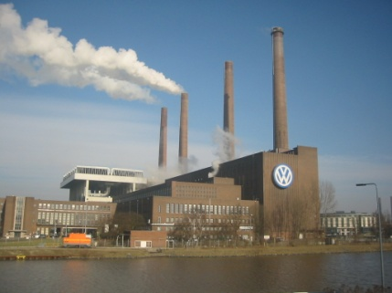

5 задание

«Назови признаки»

- В стране Красивой речи живут удивительные слова, которые могут называть разные признаки предметов:

- Матрешка из дерева…

-Сумка из кожи…

- Если ручка сделана из пластмассы, то…

-мальчик с широкими плечами-…

-Дом из кирпича…

-Блюдце из фарфора…

6 СЛАЙД

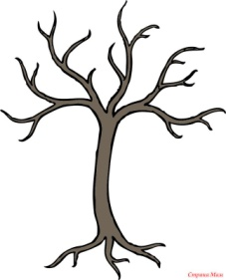В: А на дереве , посмотрите что есть? Листочки есть?Д:- Нет, листьев нет. В:- Ребята, подарим  нашему дереву зелёные  листья ? Для этого мы с вами поиграем в игру «Скажи наоборот» 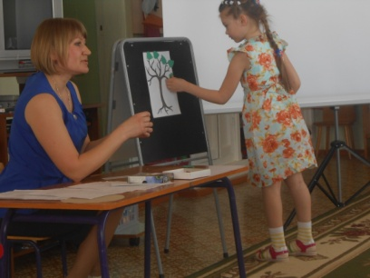

День     –  ночь

Сахар    –  соль

Небо - земля

Зима     –  лето

Потолок  –  пол

узкая    –  широкая /юбка/

длинное  –  короткое /платье/

сильный  –  слабый /спортсмен/

веселая  –  грустная /девочка/

высокий  –  низкий /человек/

Смеется   –  плачет /ребенок/

Лежит     –  сидит /человек/

Закрыть   –  открыть /книгу/

Молчит – кричит /ребёнок/

Надевает  –  снимает /свитер/

(На каждом листочке написано слово - дети называют ему противоположность и воспитатель наклеивает листок на дерево)

-Ребята,а из чего состоят слова? Из звуков.

-На какие две группы делятся все звуки русского языка? На гласные и согласные.

-Как произносятся гласные звуки? Легко, свободно, поются, тянутся.

-Давайте назовём их. А,О,У,И,Ы,Э

-А какие препятствия встречает воздух во рту, когда мы произносим согласные звуки?

-Назовите их Б В Г Д Ж З и т.д.

-А сейчас приготовьте ваши ушки, внимательно слушайте слова, определите, какой звук повторяется во всех словах?

рак, рис, гора, сыр.

Липа, лёд, лист, олень, поляна.

Ваза, зубы, зонт, зима.

Закрепление

-Ребята, вот и засияло солнышко в этой замечательном городе. Какое оно? .

- Закройте глаза и представьте, как согревают лучи наши щеки, нос, руки, пальчики. Совсем стало тепло, и вы сами стали теплыми и ласковыми. Лучики побежали по облакам, по полям, по лесам, по цветам и расколдовали все

Итог.

-Молодцы, жители этой необыкновенного города говорят вам: «Огромное спасибо! »

-Отправляемся домой, закрываем глаза и представьте себе, что мы летим на воздушном шаре сквозь облака. Сверху видим мы леса, поля, слышим журчание реки, чувствуем запах свежего воздуха после дождя. Звучит музыка.

-Вот и прибыли мы в детский сад и наше занятие закончилось.

-Что вам больше всего понравилось?

- Что было особенно трудно?